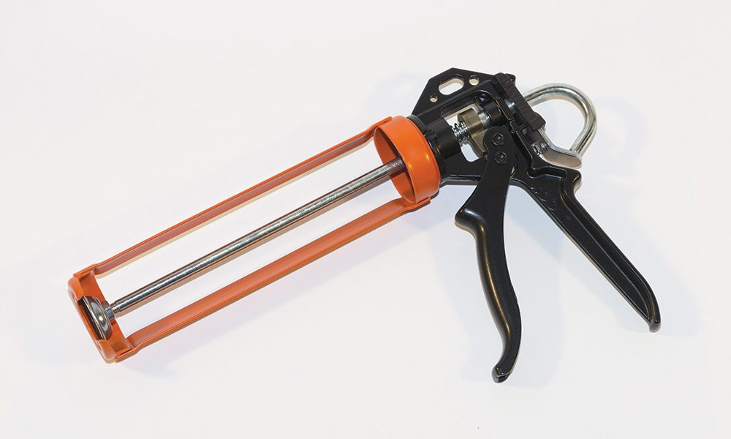

Pistola Skeleton Frame
COD: 9055

Descrizione
▼
Modello per cartucce sigillante da ml. 280/310 e fissaggio chimico da ml. 300.
Fornita di sistema anti sgocciolatura del sigillante.
MECCANISMO DI COMPENSAZIONE D’USURA
Forza spinta: 2.5 kN

